Veranstaltung der Romanistik
im Rahmen von
PERSPECTIVES
„Le mur - Die Wand“

Im Rahmen des deutsch-französischen Festivals der Bühnenkunst 2005 veranstaltet Prof. Dr. Oster-Stierle in Zusammenarbeit mit Perspectives einen workshop um die Arbeit des Künstlers Jean Lambert-wild. „Le mur- Die Wand“ – in einer deutschen Erstaufführung- ist „eine in technischer Hinsicht erstaunliche Performance“ (mouvement.net), die von der Lektüre der „Selbstbetrachtungen“ Mark Aurels geprägt wurde.
In einer ersten Phase des workshops werden die Texte und Arbeiten des Künstlers vorgestellt und gemeinsam gelesen. Es folgt eine Diskussion mit dem Performer über seine Projekte, die er zum Teil auch als Video-Mitschnitt präsentieren kann. Schlieβlich werden wir gemeinsam am 20. Mai im E-Werk „le Mur“ entdecken...

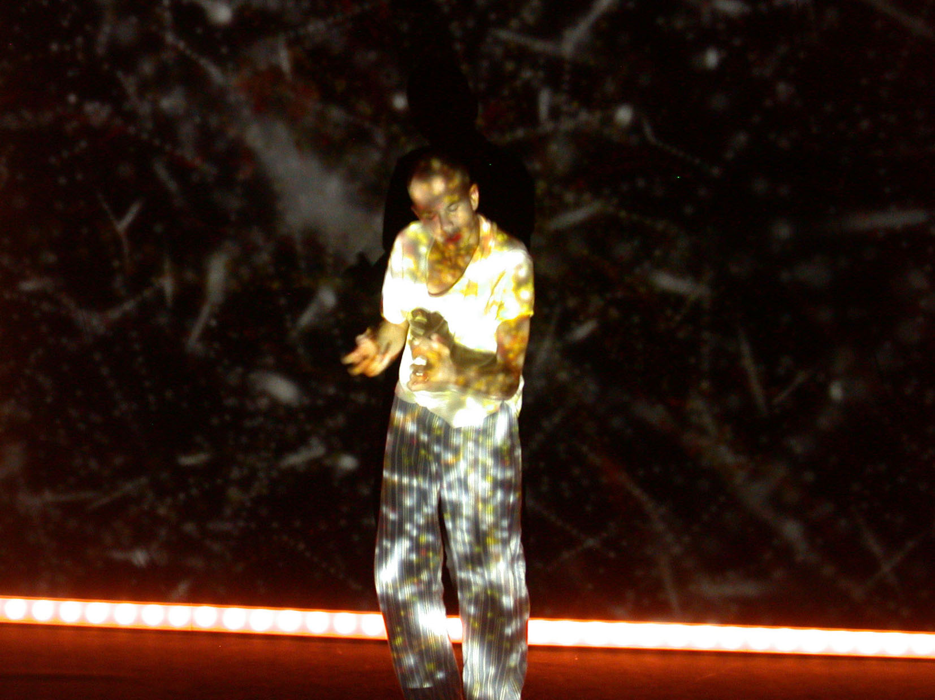

- Zeit und Ort noch nicht angegeben
- Informationen und Anmeldungen bei Prof. Dr. Patricia Oster-Stierle per e-mail: p.oster-stierle@mx.uni-saarland.de oder im Sekretariat bei Frau Mondou, Zi. 410 (vormittags)
- Le mur – Die Wand (F): 20. Mai 2005, 19:30 + 22:30
Le Granit, Scène Nationale Belfort (2002)
Performer/ Performeur: Jean Lambert-wild
Musik/ Musique: Jean-Luc Therminarias
Mit dt. Übertitelung/ avec surtitrage en allemand

